物业项目负责人培训报名系统
注册流程
如：djj123
1.登录帐号：填写用户名
注：用户名需用英文字母或数字组合
如：123456
2.登录密码：填写登录密码
如：123456（同上密码一致）
3.确认密码：再次输入密码

4.姓名：填写姓名
如：张三

5.性别选择：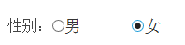

窗体顶端
6.毕业证书（必填）：上传毕业证书（格式支持：word、pdf、jpg、png）附件图片务必清晰平整 注：图片不得超过800k 无图片尺寸限制

7.证件照（必填）：上传近期免冠正面证件照图片 注:图片尺寸（像素）宽 295 高413；请按尺寸大小上传
如：320xxxxxxxxx
12.窗体顶端

8.身份证（必填）：
窗体底端

身份证附件图片务必清晰平整

9.单位名称（必填）：
按单位公章全称填写
窗体底端
14.窗体顶端

- 单位证明（必填）：证明内容表述含姓名、身份证号码、工作单位、担任何项目的项目经理或储备项目经理等。
上传单位盖章的文件证明（格式支持：word、pdf、jpg、png）
附件图片务必清晰平整 注：图片不得超过800k 无图片尺寸限制
15.窗体顶端
如：320xxxxxxxxx
如：320xxxxxxxxx
如：320xxxxxxxxx
如：138xxxxxxxx

138xxxxxxxx
如：320xxxxxxxxx
11.会员单位选择：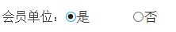（根据本单位是否会员单位选择）

12.手机号码：输入手机号码
如：138xxxxxxxx
窗体底端

13.获取验证码：点击获取验证码，注：手机上会收到房地产物业项目的六位数验证码信息
如：123456
填写验证码：

- 资料填写完整：提交审核

审核通过登录流程
1.帐号登录
.
帐号登录：（请使用本人帐号登录）

用户名：xxxxxxxxxxxxxx

密码：xxxxxxxxxxxxxxxxx

忘记密码 去注册

登录

2.登录进入平台首页点击在线缴费
支付方式：
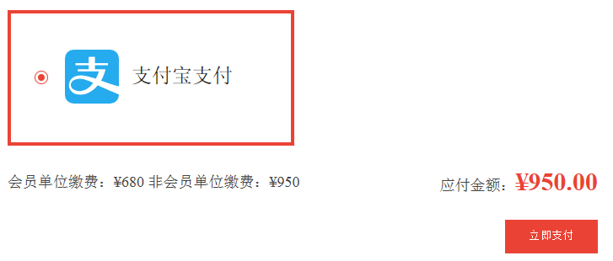
点击立即支付：

- 支付成功：在线学习课件视频（暂未开通），等待培训中心通知后参加学习。

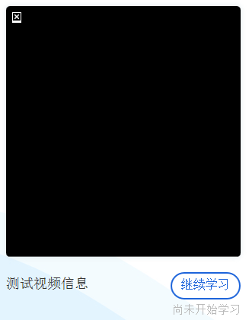

如未支付成功显示：
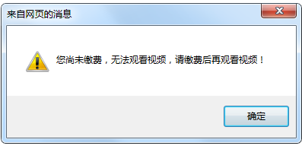

4、支付成功后，保留支付宝流水号，一周后可去中心财务（中华路110号三楼308）开发票。

